احتمالات

محاسبه احتمالات ریاضی بطور کلی به چهار بخش تقسیم می شود:
۱) احتمالات یکسان
۲) احتمالات مشروط
۳) حکم یا قاعده ضرب
۴) قاعده بایس

احتمالات
اصل بایس
مشروط

اصل ضرب
یکسان
مستقل
غیرمستقل

۱) احتمالات یکسان
احتمالات یکسان احتمال ریاضی است که امکان وقوع حوادث ساده یکسان باشد. مثلا اگر یک تاس را پرتاب کنیم هر شش رخ آن چانس یکسان دارد. اگر یک سیت از وقایع ساده را مدنظر داشته باشیم، احتمال آن مجموعه حوادث شامل آن سیت تقسیم بر کل حوادث ساده بدست می آید. اگر سیت موردنظر ما همه اعداد جفت یک تاس باشد، احتمال این سیت را بشکل زیر می توانیم بدست آوریم:
اگر S مجموعه حوادث ساده باشد.

S= {1, 2, 3, 4, 5, 6} and A = {2, 4, 6}

P(A)= 3/6 = $\frac{1}{2}$

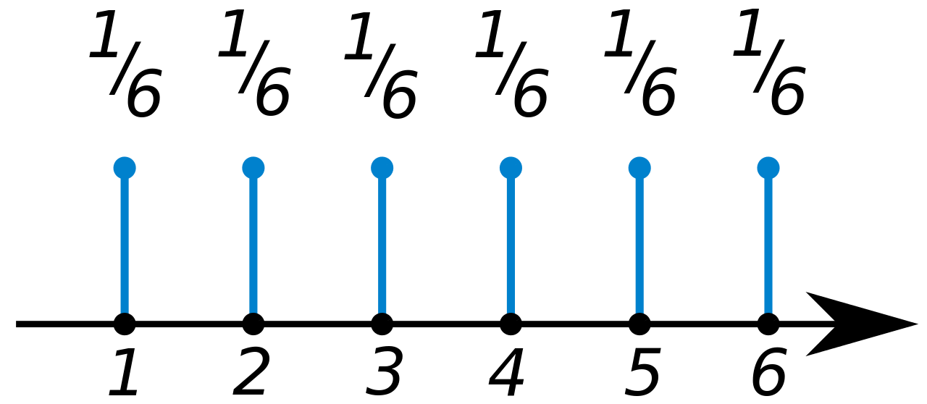
مثال:
هرگاه چهار نفر احمد، پیتر، مالین و حمیده در صف های جداگانه بطور تصادفی بایستند، این احتمال ها را محاسبه کنید:
الف) احتمال اینکه یک صف به ترتیب احمد، پیتر، مالین و حمیده رخ دهد؟
ب) مالین در جایگاه چهارم قرار بگیرد.

حل:
الف) تعداد صف های متفاوت ازین قرار است:
4! = 4x3x2x1= 24
به این محاسبه می گویند ۴ فاکتوریل. در انتخاب اول چهار انتخاب داریم و در انتخاب های بعدی از تعداد انتخاب یک یک کمتر می شود.
P (Ah, Pe, Ma, Ha) = $1/24 = 0,042$

ب)
تعداد صف های ممکن همچنان ما ۲۴ صف متفاوت را در کل داریم اما اگر مالین در جایگاه دوم ثابت قرار بگیرد، در آن صورت فقط سه نفر دیگر موفعیت خود را تغییر خواهند دادو تعداد صف ها درین صورت سه فاکتوریل می شود.
3! = 3x2x1 = 6
P (Ah, Pe, Ha, MA) = $\frac{6}{24}= 0,25$

(۲) احتمالات مشروط
احتمال مشروط به احتمال گفته می شود که یک واقعه زمانی رخ می دهد که واقعه یا سیت از وقایع قبلا رخ داده است. احتمال A مشروط به ‌‌‌‌B را اینگونه می نویسند:

P(A/B) = $\frac{P(A∩B)}{P(B)}$

اگر حادثه A و B مستقل باشند در آن صورت رابطه ی زیر معتبر است:

P(A/B) = P(A)

اگر حادثه A و B مستقل نباشند در آن صورت رابطه ی زیر معتبر است:

P(A/B) $≠ P(A)$
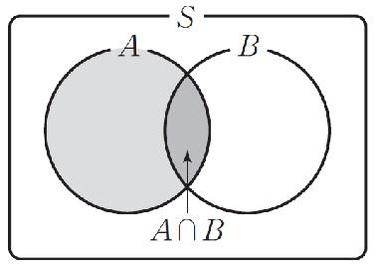

مثال
اگر دو تاس را بیاندازیم ۳۶ احتمالات متفاوت رخ خواهد داد:

S = ({1,1}, {1,2}, {1,3}…{5,6}, {6,6})
احتمالات این دو حادثه را بیابید
الف) چهار خال در انداخت دومی.
ب) پنج خال در انداخت اولی
حل:
P(x,4) = $\frac{6}{36}= \frac{1}{6}≈0,16$
ب) در صورتیکه ۴ در انداخت دوم را مدنظر گیرم و ۵ در انداخت اول ظاهر شود ما فقط یک حادثه داریم و احتمال آن برابر است با
P ({5,4}) = $\frac{1}{36} ≈0,03$

(۳) جمله ضربی و احتمالات کلی
از فرمول احتمال مشروط می توانیم قاعده یا رابطه ضربی دو حادثه را بدست آوریم.

P(A/B) = $\frac{P(A∩B)}{P(B)} ⇒P(A∩B) = P(B). P(A/B)$

مثال
در یک کلاس درسی ۴۰٪ شاگردان پسر هستند و ۵۰٪ آنها فوتبال بازی می کنند. احتمال اینکه یک شاگرد را بطور تصادفی انتخاب کنیم که او پسر فوتبالیست باشد، چقدر است؟

P(G) = 0,40
P(F/G) = 0,50
P(G$∩F) = P(G).$P(F/G) =0,4.0,5 = 0,2

gutt
G og F
fotball
P(G) = 0,4
p(F/G) = 0,5
P(GF)= 0,2

در صورتیکه وقایع A و B مستقل باشند:
P(A$∩B) = P(A) + P(B)$

مجموعه احتمالات
مجموعه احتمالات یک حادثه ی که با حوادث دیگر نیز مشروط باشد به شرح زیر می یابیم:

B1
A
B2
B3
B4

$$P\left(A\right)= \sum_{1}^{4}{P\left(A/{B_{i}).P(B_{i}}\right),n=4)}$$

قانون بایس Bayes

قانون بایس یک شکل معین احتمال مشروط است. و ما می توانیم این قانون را از فرمول احتمال مشروط به دست آوریم.

P(A/B) = $\frac{P(A∩B)}{P(B)}$= $\frac{P(A). P(B/A)}{P(B)}$

$$⇒ P(A/B) = \frac{P(A). P(B/A)}{P(B)}$$

مثال
در یک مکتب ۵۰ ٪ شاگردان آن دخترند. ۳۰٪ از شاگردان درین مدرسه سگرتی اند. ۶۰ ٪ کسانیکه سگرت می کشند، دختر هستند. حال به کمک فرمول بایس احتمال اینکه یک انتخاب تصادفی دختر سگرتی باشد، چند است؟
P(R) = احتمال که یک شاگرد سگرت بکشد
P(J) = احتمال که یک شاگرد دختر باشد
P(J/R) = احتمال که یک سگرتی دختر باشد
P(R/J) = احتمال که یک دختر سگرتی باشد

P(R/J) = $\frac{P(R). P(J/R)}{P(J)}= \frac{0,3. 0,6}{0.5}= 0,036$

تمرینات
۱. اگر یک کارت را بطور تصادفی از یک بسته کارت بازی بیرون نماید. احتمال این که شما کارت های زیر را بدست آورید چند است؟
الف: یک شاه
ب: یک قلب دوتائی
ث: یک غلام قره یا لال

۲. در یک صنف ۲۴ شاگرد است و سه شاگرد برای کمیته برپايی یک جشن انتخاب می شوند.
الف: به چند ممکن می توانیم این کار را انجام دهیم؟
ب: احتمال این که استفان، الیزابت و فاطمه انتخاب شود، چند است؟

۳. در داخل یک خریطه ۸ گلوله سفید و ۷ گلوله سیاه قرار دارد. شما دو گلوله را بطور تصادفی از داخل آن در می اورید.
الف: احتمال اینکه گلوله اول سفید و دومی سیاه باشد، چند است؟
ب: احتمال این که هر دو گلوله سفید باشند چند است؟
ث: احتمال اینکه هر دو گلوله سیاه باشند، چند است؟

۴. در یک کمون ۳۰٪ پسران و ۲۵ ٪ دختران صنف دهم رشته مسلکی یا حرفه را در دوره لیسه انتخاب می کنند. حال ما به شاگرد صنف دهم این کمون که رشته مسلکی را انتخاب نموده است، بر میخوریم. احتمال این که این شاگرد یک دختر باشد، چند است؟

Kilder
منابع
1.Sigma R1matematikk, Gyldendal
2.Nummer matematikk for ungdomstrinnet
3. Introduction to probability models 10th edition Sheldon M. Ross

